**data** a;

input x y;

cards;

1 4

2 5

3 .

**run**;

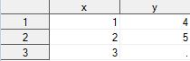

**proc** **transpose** data=a out=ta;

**run**;

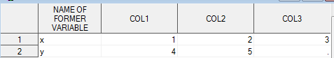

**proc** **transpose** data=a out=ta;

var x;

**run**;



**proc** **transpose** data=a out=ta;

var x y;

**run**;



**data** a;

input x $ y $;

cards;

a b

c d

e f

**run**;

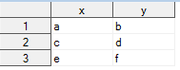

**proc** **transpose** data=a out=ta;

**run**;

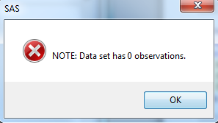

* Zbior ze zmiennymi tekstowymi i numerycznymi ☹ ;

**data** a;

input x $ y;

cards;

a 1

b 2

c 3

**run**;

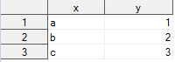

**proc** **transpose** data=a out=ta;

**run**;



**proc** **transpose** data=a out=ta;

var x;

**run**;



* Moral - jesli chcemy transponowac zmienne tekstowe, trzeba je umieszczac w VAR;

**data** a;

input marka $ silnik moc;

format silnik **3.1**;

cards;

Mercedes 2.0 110

BMW 3.0 200

Audi 4.2 200

;

**run**;

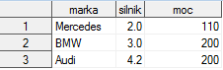

**proc** **transpose** data=a out=ta;

**run**;

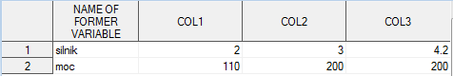

**proc** **transpose** data=a out=ta;

id marka;

**run**;

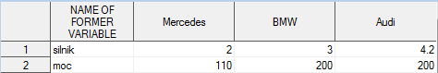

* W nastepnym stepie chcemy zmienic nazwe zmiennej _NAME_ - nie ma potrzeby robienia

tego osobnym DATA STEPem;

**proc** **transpose** data=a out=ta (rename=(_name_=zmienna));

id marka;

**run**;



* Nazwa zmiennej sie zmienila,

etykieta - nie;

* Jak radza sobie z ta sytuacja inne (niz ViewTable) przegladarki?;

**proc** **print** data=ta;

**run**;

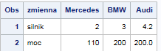

**proc** **fsview** data=ta;

**run**;



* Etykietke mozna zmienic DATA STEPem (statement LABEL). Na jednym z pozniejszych

wykladow zostanie pokazany bardziej elegancki sposob;

*To wszystko i tak przestaje dzialac w nastepujacym przypadku;

**data** a;

input marka $ silnik moc;

cards;

Mercedes 2.0 110

BMW 3.0 200

Audi 4.2 200

BMW 2.0 125

;

**run**;

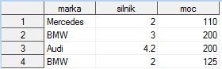

**proc** **transpose** data=a out=ta;

**run**;

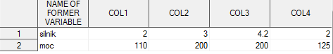

**proc** **transpose** data=a out=ta;

id marka;

**run**;



**data** a;

input nr marka $ silnik moc;

cards;

1 Mercedes 2.0 110

2 BMW 3.0 200

3 Audi 4.2 200

4 BMW 2.0 125

;

**run**;

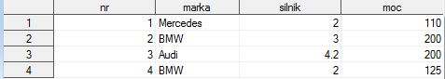

**proc** **transpose** data=a out=ta;

id nr;

**run**;

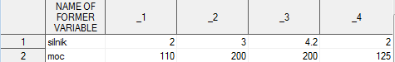

* Nazwy zmiennych w SASie nie moga zaczynac sie od cyfry, wiec kompilator wstawia

podkreslniki. Chcemy wyswietlac marki jako etykiety;

**proc** **transpose** data=a out=ta;

id nr;

idlabel marka;

**run**;

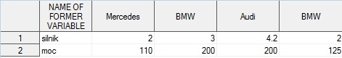

* Bardzo uzyteczna cecha procedury TRANSPOSE jest mozliwosc transponowania

w grupach;

**data** a;

input rok kwartal cena;

cards;

2001 1 10

2001 2 11

2001 3 12

2001 4 13

2002 1 90

2002 2 89

2002 3 87

;

**run**;

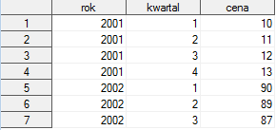

**proc** **transpose** data=a out=ta;

**run**;

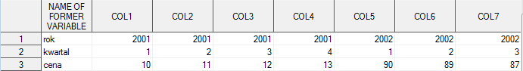

**proc** **transpose** data=a out=ta;

by rok;

**run**;

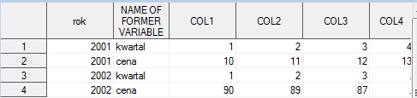

**proc** **transpose** data=a out=ta;

by rok kwartal;

**run**;

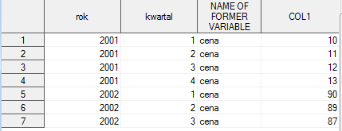

**proc** **transpose** data=a out=ta;

by rok;

id kwartal;

**run**;

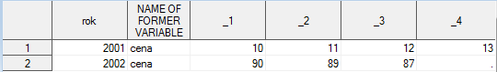

**proc** **transpose** data=a out=ta;

by kwartal;

id rok;

**run**;

* Zle, bo nieposortowane;



**proc** **sort** data=a out=as;

by kwartal rok;

**run**;

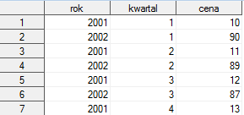

**proc** **transpose** data=as out=tas;

by kwartal;

id rok;

**run**;

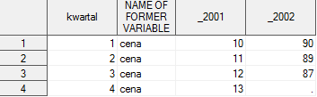

**data** asmod;

set as;

tekst='Cena w roku '||rok;

**run**;

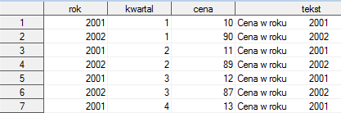

**data** asmod;

set as;

pom=put(rok,**4.0** -l);

tekst='Cena w roku '||pom;

**run**;

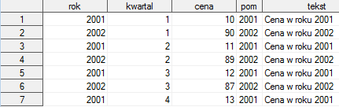

**proc** **transpose** data=asmod out=tasmod;

by kwartal;

id rok;

idlabel tekst;

**run**;

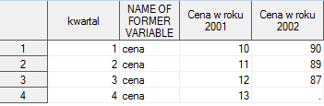

**proc** **transpose** data=asmod out=tasmod (drop=_name_);

by kwartal;

id rok;

idlabel tekst;

**run**;

